AL VIA DAL 18 SETTEMBRE LE ALPINE EXPERIENCE: il brivido della pista E la meraviglia dei paesaggi italiani a bordo della gamma a110

30/08/2022
- Alpine invita i suoi clienti e potenziali clienti ad eventi esclusivi per conoscere al meglio ed apprezzare da vicino le caratteristiche della nuova gamma A110, vivendo l’adrenalina della pista o il comfort di guida attraverso i più esclusivi paesaggi del nostro Paese.

- Al via dal 18 Settembre le attività Cronometro e Panorama, in pista o su strada. Tutte le informazioni alla piattaforma web https://alpinexperience.alpinecars.it

- La Marca tricolore si conferma sempre più attiva, con una nuovissima gamma A110 presentata all’inizio dell’anno, un impegno unico nel motorsport e tante attività inedite pensate per il coinvolgimento di tutti gli appassionati.

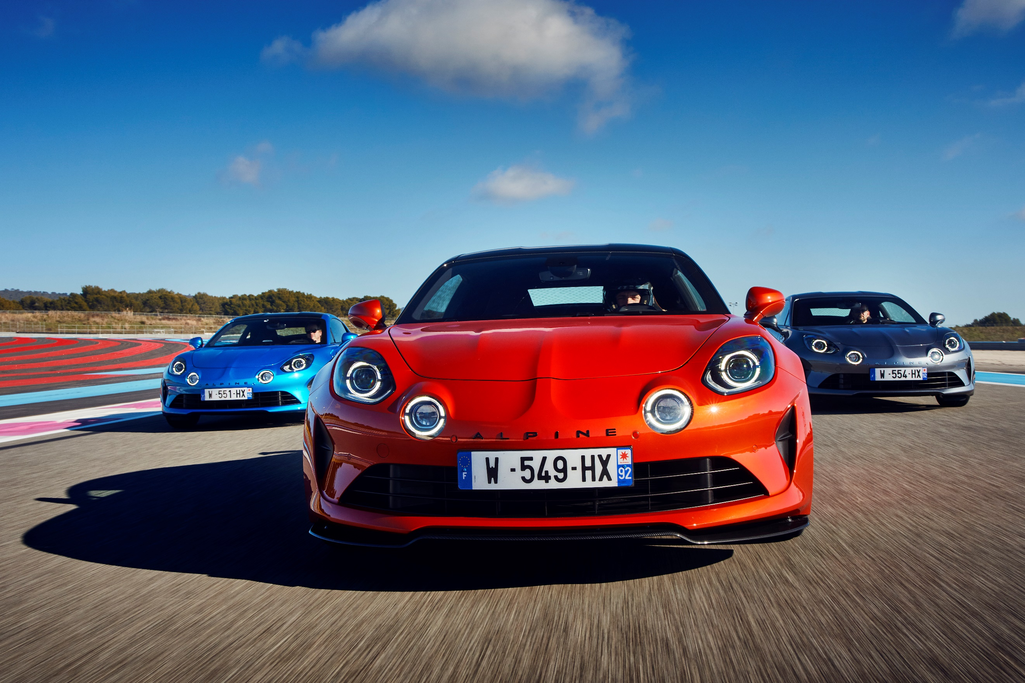
Alpine Italia offre la possibilità, ai suoi clienti e potenziali clienti, di conoscere e scoprire tutte le potenzialità della nuovissima gamma A110, nelle sue tre versioni: A110, A110 GT e A110S.

In quest’ottica la Marca organizza, su pista o su strade dai paesaggi mozzafiato, delle attività esclusive, definite rispettivamente Cronometro o Panorama.

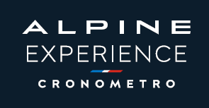
Il 18 settembre 2022 si svolgerà il primo di questi eventi per il secondo semestre dell’anno, l’Alpine Experience Cronometro al Circuito di Vairano, un corso di Guida Sportiva effettuato a bordo di Alpine A110, con prova Cronometro finale.
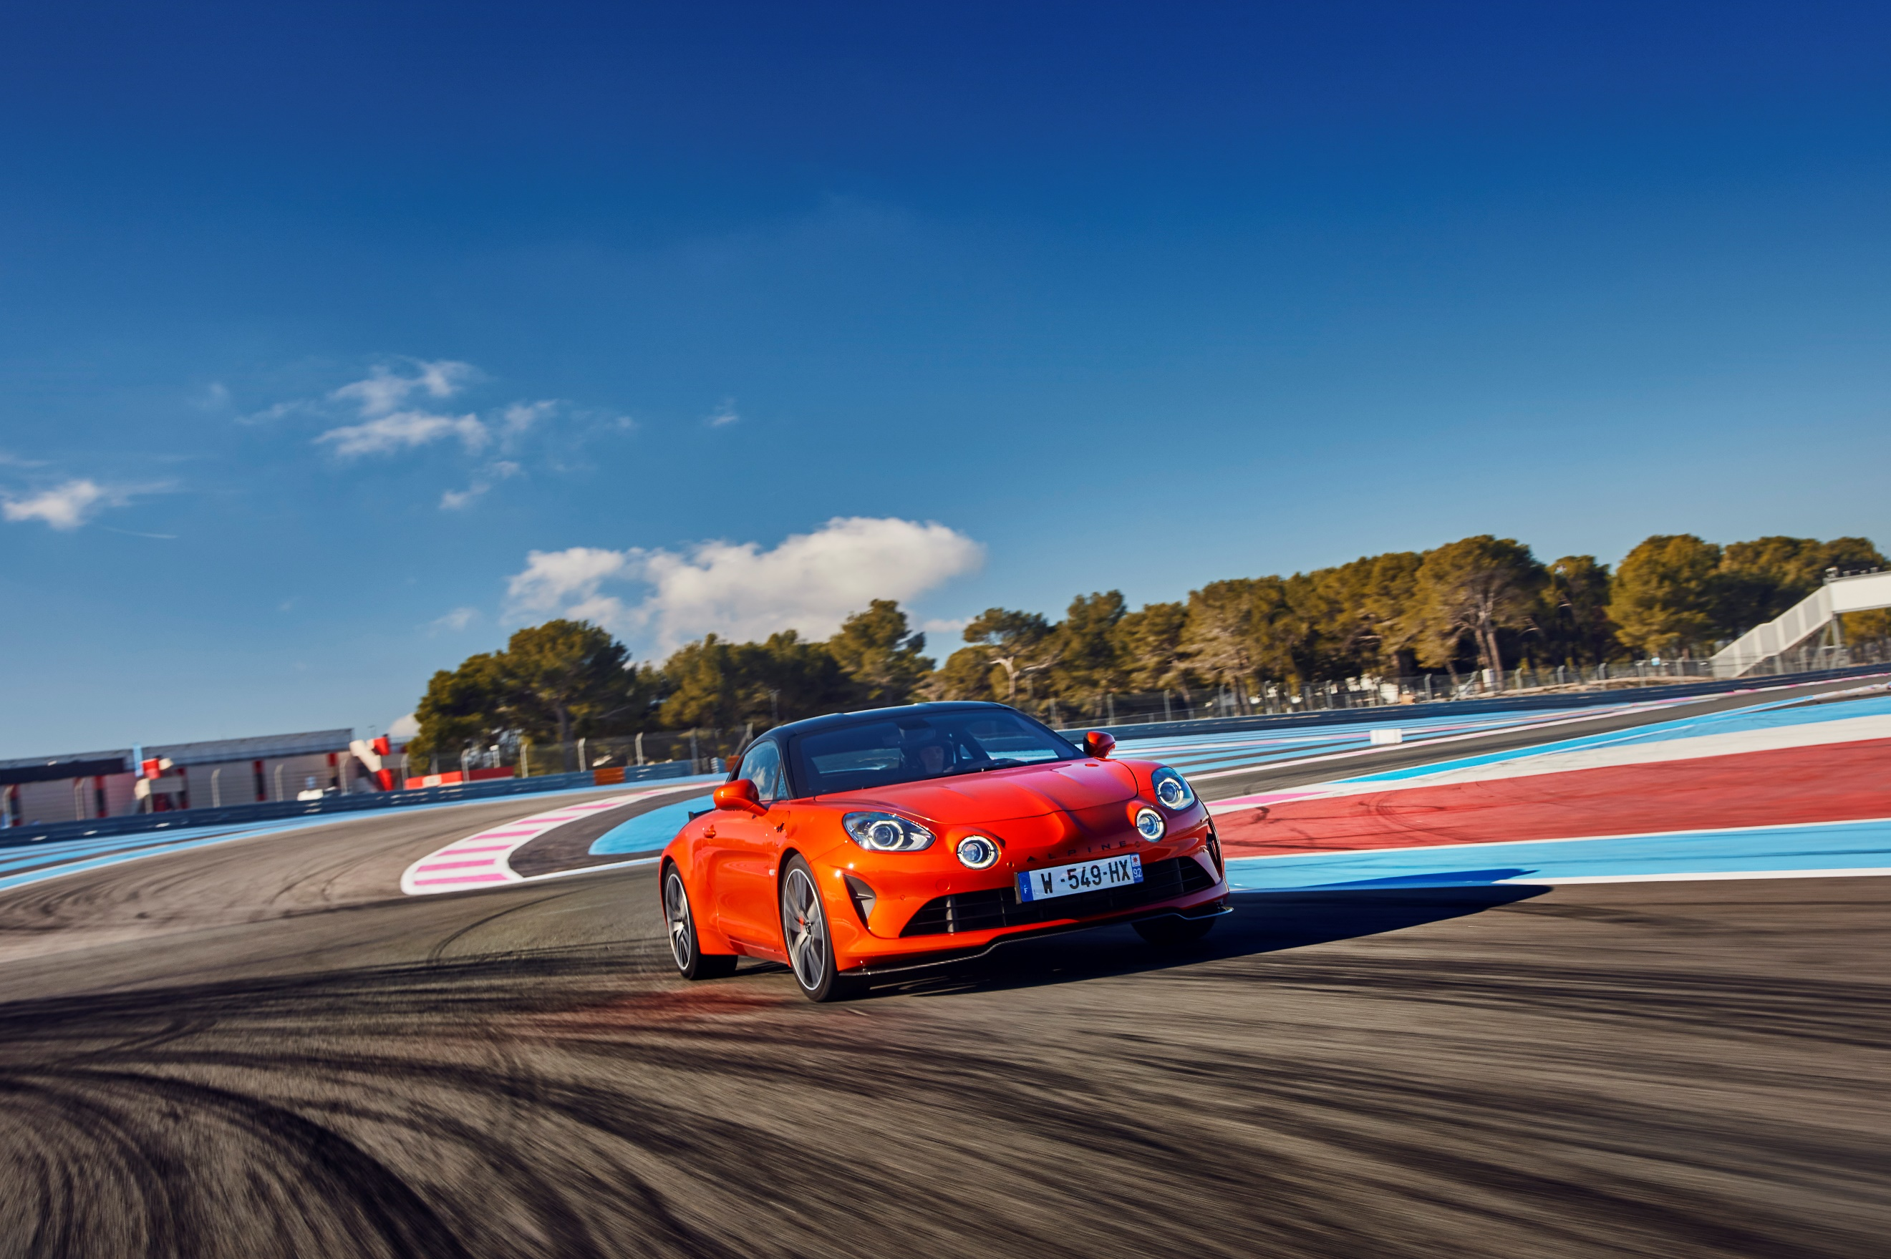

Coloro che si iscriveranno, potranno vivere l’adrenalina di un giro cronometrato affiancati da un istruttore professionista che fornirà preziosi consigli per apprezzare al meglio le prestazioni della Alpine A110 sul circuito polifunzionale di Vairano: un tracciato di handling in cui i tester potranno mettere a dura prova le vetture, grazie alle sue curve ampie e veloci.

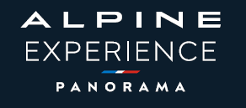
Nel mese di ottobre, invece, avrà luogo il primo evento Panorama che prevede un percorso urbano ed extraurbano alla scoperta di meravigliosi itinerari paesaggistici in Toscana.
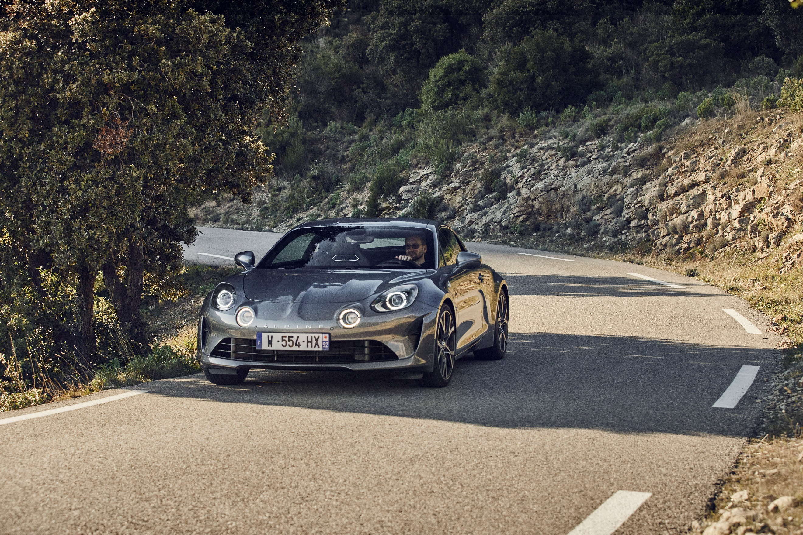

Per poter iscriversi e partecipare agli eventi, è necessario essere muniti di patente B valida da 5 anni. Il costo delle Alpine Experience varia in funzione dell’attività scelta.

Di seguito il link alla piattaforma web dove recuperare tutte le info utili all’iscrizione ed il programma dei vari eventi : https://alpinexperience.alpinecars.it

Alpine, una Marca mitica
Nel 1955, Jean Rédélé, giovane appassionato di gare, lancia una nuova marca automobilistica basata su principi di grande semplicità: un’auto innovativa a livello di progettazione, dotata di una meccanica semplice ma competitiva, sotto una carrozzeria leggera e attraente, che utilizza il maggior numero possibile di componenti di serie per ottenere un prezzo di costo e costi di manutenzione contenuti rispetto alle prestazioni. Il nome della sua azienda si ispira alle Alpi, suo luogo di elezione per le gare. All’inizio degli anni 1970, Alpine è una potenza nelle gare di rally di alto livello ; nel 1971, sale per la prima volta sui tre gradini del podio del famoso Rally di Montecarlo, exploit che ripropone nel 1973. Quello stesso anno, l’azienda si aggiudica il titolo di Campione del Mondo Costruttori di Rally. Nel frattempo, aumentano le vendite di veicoli di serie Alpine. L’azienda costruisce uno stabilimento ad hoc a Dieppe nel 1969 – lo stesso sito che oggi realizza l'A110 - e, nel 1971, l'A310 entra in produzione. Due anni dopo, Alpine è acquisita dal Gruppo Renault. Alpine consegue il suo maggior successo nel motorsport nel 1978, con la vittoria della 24 Ore di Le Mans. Lo stabilimento continua a produrre veicoli di serie innovativi per tutti gli anni 1970 e 1980, soprattutto l'A310 V6 e la GTA. La produzione di Alpine giunge al termine nel 1995. A Febbraio 2016, il rilancio di Alpine è annunciato ufficialmente nel corso di una conferenza stampa internazionale nel porto del Principato di Monaco, luogo fortemente simbolico per una Marca che ha vinto per ben due volte il rally di Montecarlo. La show car Alpine Vision, svelata in questa occasione, prefigura il veicolo di serie in preparazione. Il nuovo modello erogherà 252 cv e peserà solo 1083 kg per ottenere un ottimo rapporto peso/potenza, la caratteristica che ha decretato il successo delle Alpine sviluppate da Jean Rédélé e dai suoi team. La commercializzazione dell’Alpine A110 Première Edition comincia a fine 2017, proseguendo nel 2018 in Europa. Sarà seguita da diverse edizioni e dal lancio, nel 2022, della nuova gamma.

Contatto stampa Gruppo Renault Italia:
Paola Rèpaci– Renault/ Alpine Product & Corporate Communication Manager
paola.repaci@renault.it Cell: +39 335 1254592; Tel.+39 06 4156965
Siti web: it.media.groupe.renault.com/; www.renault.it
Seguici su Twitter: @renaultitalia

